■バニラプロジェクトの概要
別 紙
１．バニラプロジェクトについて
「KYUDEN i-PROJECT」から立ち上がった、世界的に希少性が増している香辛料の
バニラを画期的な技術で大量生産及び安定供給し、販売するビジネスを検討・推進するプロジェクトです。なお、当該プロジェクトで生産されたバニラは、「Carol Vanilla」というブランド名で販売を計画しています。
≪Carol Vanilla のロゴマーク≫


Carol Vanilla（キャロル・バニラ）とは、

クリスマスの伝統菓子シュトーレンに高品質なバニラビーンズを使う未来を思い描き、クリスマスを彩る祝いの歌「キャロル」に由来して名付けました。
香り豊かなバニラと心温まるクリスマスの世界観への想いを込めています。

２．実証内容について
九州産天然バニラの生産および事業化に向け、2024年度から以下を実施しており、今後、試験販売などを通して事業性を把握します。
- バニラの試験栽培（人工授粉、キュアリング^{※1}、株分け）
- 独自のスマート農業技術を用いた装置（人工授粉ガン^{※2}・キュアリング装置^{※3}など）の開発、有効性確認
※1 バニラビーンズを収穫後、バニラ特有の甘い香りと色を出すために行う、加工・発酵・乾燥の工程
※2 年に1回、しかも朝の短時間しか開花しないバニラの花に対して、特別な技能がない非熟練者による授粉作業を可能にする銃型の授粉器具
※3 熟練の技術を必要としたバニラのキュアリング技術を機械化し、非熟練者でも安定した品質の処理を可能にする装置

〔参考〕実証概要
 | 内 容
実証場所 | 福岡県内のビニールハウス ※詳細は非公表
実証期間 | 2024 年12月～2027 年11月（３年）
生産規模 | 約10a
試験販売先  (想定) | 洋菓子店、食品卸業者、香料メーカーなど

３．独自技術について
従来、バニラ栽培は多くの人手を要し、気候条件による制約もあるため、安定かつ高品質な生産は困難とされていましたが、九州電力の保有する複数の特許技術などを用いたハウス内の自動環境制御、人工授粉装置、キュアリング装置などの導入により、省力化と品質の安定化を図っています。

〔参考：生産・加工の流れ〕
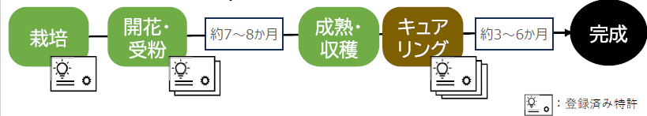

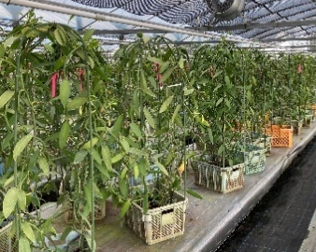
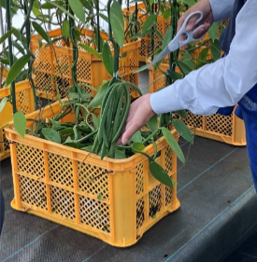
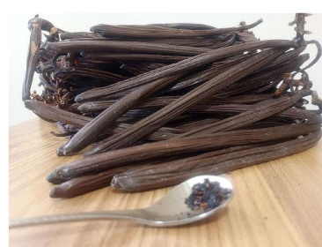

≪バニラの収穫≫
≪キュアリング後のバニラ≫
≪ハウス内の栽培状況≫

４．本事業のお問い合わせについて
本事業について紹介する特設サイト（https://Carolvanilla.com）を開設しており、商品の購入や事業に関するお問い合わせについては、上記サイト内のお問い合わせページより受け付けております。

以 上

